Nom du jeu : Ballon couloir
Matériel : un ballon deux plots deux bandes
Nombre de joueurs : toute la classe partagée en deux équipes
But du jeu : l’équipe qui a gagné est celle qui a le plus de points.
Terrain :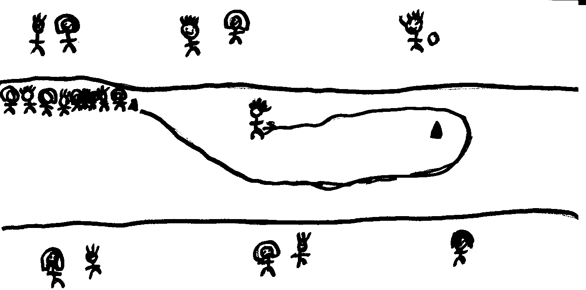
Règles du jeu : Le joueur lance le ballon devant lui mais pas dans le couloir. Il court jusqu’au plot et revient au départ
L’équipe qui reçoit le ballon doit essayer de toucher celui qui cour sans entrer dans le couloir
Variantes pour le parcours : haies,slalom, cloche-pied, ² ballons ,couloir plus long ,
Variantes pour les attrapeurs : ne pas bouger avec le ballon, faire des passes, compter
Sarah Gabin Emma Léna Mathew

